ACCUEIL

Accueil : 41-29 Dieu Tout Puissant

Louange : 14-03- Magnifique est le Seigneur

Repentance : 44-14 Oh prends mon âme
Accueil du pardon : 52-17 – Libre de nos chaines

Prière d’illumination, Lectures bibliques et prédication

Silence Méditation musicale

Confession de Foi

Offrandes

Prière de Communion et Notre Père

Sainte Cène

Silence et Méditation musicale

Annonces

Bénédiction et Envoi
56-04 – Pour cet immense bonheur

CULTE AU TEMPLE D’ARCACHON

Dimanche 14 juin 2026

LA FOI

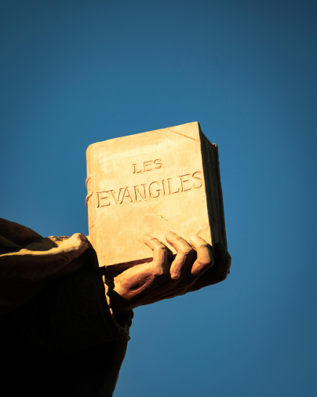

Prédicateur : François Alloui-Renon


Lecture biblique:
Hébreux 11 : 1-2
¹ Or la foi est une ferme assurance des choses qu'on espère, une démonstration de celles qu'on ne voit pas.
² Pour l'avoir possédée, les anciens ont obtenu un témoignage favorable.
Hébreux 11 : 6
⁶ Or sans la foi il est impossible de lui être agréable; car il faut que celui qui s'approche de Dieu croie que Dieu existe, et qu'il est le rémunérateur de ceux qui le cherchent.
. Hébreux 11 : 13-16
¹³ C'est dans la foi qu'ils sont tous morts, sans avoir obtenu les choses promises; mais ils les ont vues et saluées de loin, reconnaissant qu'ils étaient étrangers et voyageurs sur la terre.
¹⁴ Ceux qui parlent ainsi montrent qu'ils cherchent une patrie.
¹⁵ S'ils avaient eu en vue celle d'où ils étaient sortis, ils auraient eu le temps d'y retourner.
¹⁶ Mais maintenant ils en désirent une meilleure, c'est-à-dire une céleste. C'est pourquoi Dieu n'a pas honte d'être appelé leur Dieu, car il leur a préparé une cité.

Éphésiens 2 :8
Car c’est par la grâce que vous êtes sauvés, par le moyen de la foi. Et cela ne vient pas de vous, c’est le don de Dieu. Ce n’est point par les œuvres, afin que personne ne se glorifie. Car nous sommes son ouvrage, ayant été créés en Jésus-Christ pour de bonnes œuvres, que Dieu a préparées d’avance, afin que nous les pratiquions.

Confession de Foi
Je crois que Dieu crée le monde pour le bonheur et pour la vie
Je crois en l'unique Dieu d'amour.
Je crois qu'il a créé l'homme
non seulement pour l'amour mais dans l'amour
et que l'homme ne sera véritablement humain
que s'il vit de cet amour.
Je veux croire en l 'homme - image de Dieu.
Je crois que pour atteindre les hommes,
la parole de Dieu s'est faite chair en Jésus-Christ.
Je crois en Jésus-Christ - image parfait de Dieu,
le lieu de sa présence.
Je crois que sous l'action de son Esprit,
tout homme peut recevoir l'Évangile de Jésus-Christ
comme Parole de Dieu qui console et libère,
qui insuffle joie et ardeur et permet de se tourner vers autrui
Je crois en l'Esprit - souffle de Dieu.
Malgré mes limites et mes doutes,
je veux croire que Dieu est avec nous dans la vie,
dans la mort, dans la vie après la mort.
Je crois qu'il fait toute chose nouvelle.

